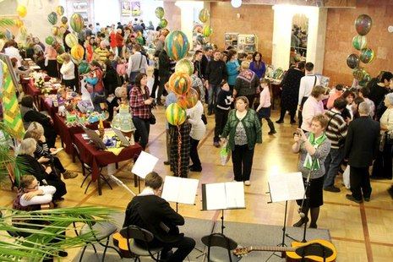
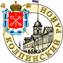
Новости
Колпинского района
Санкт-Петербурга

30 ноября 2016, 18:25
В декабре в Колпинском районе пройдет фестиваль «Ижорские встречи-2016»
Читайте также:
09 декабря 2016 года в Колпинском районе Санкт-Петербурга состоится традиционный фестиваль «Ижорские встречи-2016», посвященный Международному дню инвалидов. Фестиваль организуется и проводится ежегодно с 1998 года. В этом году он пройдет в восемнадцатый раз.
Организатором Фестиваля является СПб ГБУ СОН «Центр социальной реабилитации инвалидов и детей-инвалидов «Поддержка Колпинского района Санкт-Петербурга» при совместном участии Муниципального Совета внутригородского муниципального образования Санкт-Петербурга города Колпино, Администрации Колпинского района Санкт-Петербурга и СПб ГБУ «Культурно – досугового центр «Ижорский».
В Фестивале примут участие творческие коллективы организаций социальной защиты, образования, здравоохранения, и общественных организаций Санкт-Петербурга, работающие с категорией дети-инвалиды и инвалиды трудоспособного возраста из 6 районов Санкт-Петербурга (Колпинского, Петродворцового, Невского, Пушкинского, Фрунзенского, Кировского, Московского, Выборгского, Центрального, Кронштадтского).
В музыкальном спектакле примут участие 11 учреждений из 6 районов города (Колпинского, Петродворцового, Невского, Пушкинского, Фрунзенского, Кировского, Московского), всего 19 концертных номеров.
В выставке примут участие 14 учреждений из 6 районов города: Колпинского, Кронштадтского, Невского, Фрунзенского, Выборгского, Центрального.
В мастер-классах примут участие 9 учреждений из 6 районов города: Колпинского, Московского, Невского, Кронштадтского, Центрального, Пушкинского. Всего заявлено 14 мастер-классов.
Количество участников и гостей составит около шестисот человек.
Программа Фестиваля будет включать в себя:
- музыкальный спектакль «Тайна Золотого ключика» по мотивам сказки А. Н. Толстого «Золотой ключик, или Приключения Буратино»;
- выставку творческих работ;
- мастер – классы;
- дискотеку;
- игры.
Каждое учреждение, принявшее участие в Фестивале «Ижорские встречи» получит памятный подарок, грамоты и призы!

Текст: Новости Колпинского района Санкт-Петербурга
Фото: Новости Колпинского района Санкт-Петербурга

